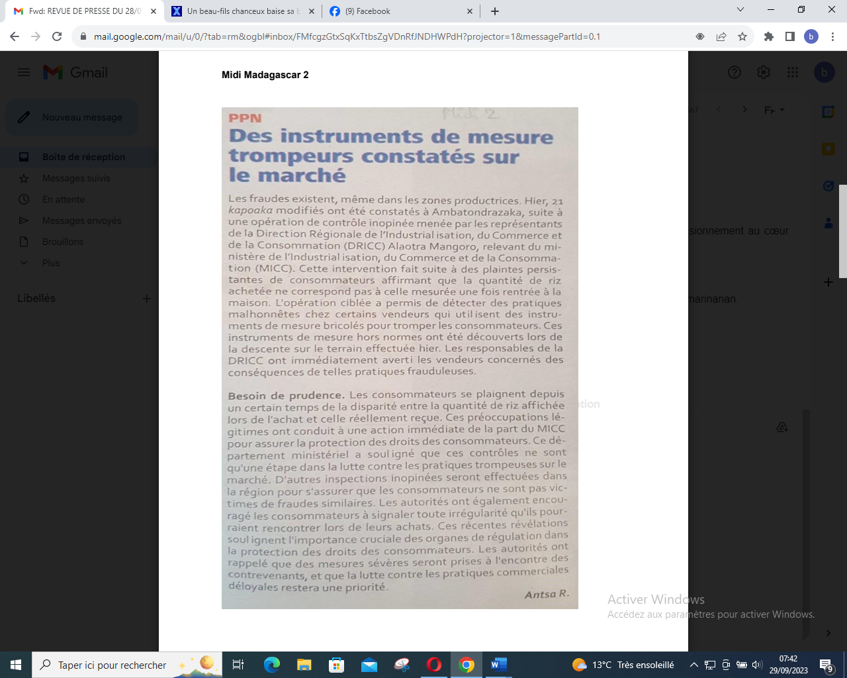

SOURCE : Midi 2

AUTEUR : Antsa R

DATE : 28 Septembre 2023